**ESCUELA SUPERIOR POLITECNICA DEL LITORAL**



**CENTRO DE EDUCACIÓN CONTINUA**

**DIPLOMADO EN ADMINISTRACIÓN EMPRESARIAL**

**X PROMOCIÓN**

**PROYECTO**

**TEMA**

***S.V. TECNOLOGÍA***

**AUTORES**

INGRID FIALLOS

LUIS SANTOS

OSCAR VÁSCONEZ

**AÑO**

2009

**Tabla De Contenido**

1. LA EMPRESA 3

1.1. Reseña Histórica 3

1.2. Organización Administrativa y jurídica de la empresa 4

1.3. Domicilio 4

1.4. Administradores 4

1.5. Misión 4

1.6. Visión 4

1.7. Objetivos 5

2. EL PRODUCTO 6

2.1. Descripción 6

2.2. Características 6

2.3. La Competencia 6

2.4. Aspectos Tecnológicos 8

2.5. Productos Alternos 9

3. ANÁLISIS DEL MERCADO 10

3.1. Análisis del sector 10

3.2. Participación del Mercado 12

3.2.1. Tamaño del mercado Global 12

4. ESTRATEGIAS E IMPLEMENTACION 14

4.1. Estrategias de Crecimiento 14

4.2. Ventajas Competitivas 15

4.2.1. Estrategias de Mercado 15

4.2.2. Estrategias de Posicionamiento 16

4.2.3. Estrategias de Precios 16

4.2.3.1. Descuentos o Rebajas 17

4.2.3.2. Planes de Financiamiento 17

4.2.4. Estrategia de Promoción y Distribución 18

4.2.5. Estrategia de Distribución 18

4.2.6. Alianzas Estratégicas 18

4.2.7. Estrategia de protección y adopción del producto 18

5. Administración 20

5.1. Organigrama de la Empresa por Jerarquías 20

5.2. Organigrama por Departamentos 20

5.3. Equipo directivo 21

5.4. Análisis de puestos 21

5.4.1. Áreas Funcionales 21

5.4.2. Perfiles de los Ocupantes 22

5.4.3. Responsabilidades Básicas 23

6. Plan Financiero 24

6.1. Análisis de Inversiones 24

6.1.1. Inversión Fija 24

6.1.2. Gastos Pre-Operacionales(Amortización) 24

6.1.3. Capital de Trabajo 25

6.2. Análisis de Costos 25

6.3. Análisis Punto de Equilibrio 26

6.4. Balance Inicial 27

6.5. Proyección de Flujos de Efectivos Netos (FEN) para el Inversionista 28

6.6. Proyección de Estados financieros 29

6.6.1. Presupuesto de Flujo de Efectivo 29

6.6.2. Presupuesto de Estado de Pérdidas y Ganancias 30

6.6.3. Presupuesto de Balance General 31

6.7. TIR y VAN 31

6.8. Escenarios Financieros de Mercado 33

7. Resumen Ejecutivo 35

8. Resumen Financiero 37

Anexos 38

1. **LA EMPRESA**
   1. **Reseña Histórica**

El LSI. Luis Santos y el Ing. José Vera observaron la necesidad que tienen los pequeños negocios comerciales dentro y fuera de la ciudad, como Milagro, Babahoyo, Yaguachi, etc., donde los sistemas tecnológicos no han llegado en su totalidad.

Esta situación se podía constatar, en los continuos viajes que el LSI. Santos realizaba por motivos laborales y por pedidos de asesorías contables que requerían propietarios de pequeños y medianos negocios al Ing. Vera. Después de visualizar la problemática, se decidió emprender un proyecto piloto de desarrollo de sistemas que pueda satisfacer las necesidades de este segmento de mercado.

Dicho sistema tenía que cumplir con los siguientes requisitos:

* Capacidad para llevar la información de las empresas de una manera ordenada y clasificada e integrada por actividad dentro de la compañía.
* Facilidad y rapidez en el ingreso de información.
* Confiabilidad en la emisión de Reportes claves para la toma de decisiones.
* Organizar la información por naturaleza de negocio ya sean :
  + Sucursales
  + Centro de costos
  + Bodegas

Adicionalmente el sistema debía de cumplir con los estándares que el mercado establece en:

* El manejo de aéreas tales como:
  + Ventas
  + Cobranzas
  + Finanzas
  + Recursos Humanos
* Funcionabilidad:
  + Multiempresa
  + Multiusuario
  + Multitarea
  + Portable

Una vez que se establecieron los parámetros de funcionamiento del sistema, como siguiente paso se estableció TECSOL versión SAFE como nombre que llevaría el producto.

Luego del proceso de desarrollo, se implementó la aplicación en una empresa de tipo comercial, que tuvo resultados favorables en rendimiento, desempeño y tiempo. Observando el desarrollo de las actividades diarias de la compañía. En base a esta primera experiencia de desarrollo e implementación del sistema como proveedores informales, se decidió conformar una empresa dedicada al desarrollo de soluciones técnicas y tecnológicas, además de asesorías contables y tributarias. De esta experiencia nación la idea de constituir la empresa ***S.V. Tecnología.***

* 1. **Organización Administrativa y jurídica de la empresa**

La empresa ***S.V. Tecnología*** será una empresa privada que brindará servicios de asesoría contable, tributaria, técnica y tecnológica de sistemas de información, según su conformación jurídica será una Sociedad Anónima, es decir sus accionistas solo responderán por el monto de su capital o patrimonio que aporten a la empresa.

* 1. **Domicilio**

***S.V. Tecnología.*** Tendrá su matriz de operaciones en la ciudad de Guayaquil en el sector norte Cdla. Sauces 6 Mz.23 V.14, propiedad de uno de los accionistas de la empresa.

* 1. **Administradores**

El Gerente General será el LSI. Luis Santos Zúñiga que es propietario y fundador, hay otros 2 co-propietarios que son los señores Ing. José Vera y LSI. Ingrid Fiallos en respectivo lugares según sus aportaciones.

* 1. **Misión**

Brindar asesoría contable y tributaria apoyada en sistemas de información y estructura técnica desarrolladas a la necesidad de la empresa.

* 1. **Visión**

Ser una empresa con una participación representativa del mercado y en búsqueda constante de innovación y desarrollo.

* 1. **Objetivos**

Para el desarrollo y crecimiento de la empresa se han definido diferentes objetivos alcanzables un año a partir de su funcionamiento, son los siguientes:

**Objetivos a corto Plazo**

* Tener un portafolio con un crecimiento mínimo de 8 clientes.
* Invertir en capacitación para los asesores en mínimo 3 cursos en tributación y 2 cursos relacionados al área contable.

**Objetivos a largo Plazo**

* Desarrollar un departamento técnico propio para ofrecer un servicio de cableado estructurado, reparación de computadores, etc.
* Desarrollar una versión mejorada del producto TECSOL versión Reliable en otra plataforma de desarrollo que permita la integración con el comercio electrónico, y dispositivos móviles.

1. **EL PRODUCTO**
   1. **Descripción**

La empresa tiene desarrollado un sistema o software llamado TECSOL versión SAFE, dicho sistema cubre las áreas básicas de una empresa que son:

* Administrativas
* Producción
* Compras
* Ventas y
* Recursos Humanos.

El programa puede organizar la información según la naturaleza del negocio mediante:

* Sucursales
* Centro de costos y
* Bodegas

Tecsol está dirigido a la pequeña y mediana empresa atendiendo a las necesidades que estas demandan.

* 1. **Características**

EL sistema goza de las siguientes bondades:

* Ambiente visual agradable, intuitivo para una persona que no tenga mucha experiencia en el área tecnológica.
* Producto integrado y modulable, es decir los módulos pueden trabajar de manera integrada o de manera independiente, esto facilita su comercialización.
* Genera informes y archivos que se integran directamente con los sistemas del Servicio de rentas Internas (SRI).
* Optimiza los tiempos de respuesta y los volúmenes de información.
* Ejecuta sin problemas sobre cualquier plataforma Microsoft o Macintosh.
  1. **La Competencia**

En la ciudad de Guayaquil el mercado de software, se encuentra saturado por la gran cantidad de empresas reconocidas como:

* Codetek,
* Rp3,
* Soluciones Integrales,
* Soluciones Tecnológicas,
* Datasoft,
* Software Integrado
* Otras empresas en crecimiento.

Estas empresas están posicionadas en el mercado local de Guayaquil, además de estos competidores existe una gran cantidad de vendedores informales de software que comercializan el producto a bajo costo y con menor alcance.

A continuación mostraremos un gráfico estimado de cómo está repartido el mercado de software:

|  |  |
| --- | --- |
| Competidores | % |
| Otras empresas en crecimiento o Informales | 60% |
| Codetek | 17% |
| Rp3 | 8% |
| Soluciones Integrales | 5% |
| Soluciones Tecnológicas | 4% |
| Datasoft | 4% |
| Software Integrado | 2% |
| Total | **100%** |

La aspiración de ***S.V.Tecnología*** es de llegar a captar en el primer año un 16% del mercado de Informales debido a que en este sector existen muchos productos realizados por personas que no tienen la suficiente experiencia para mantener un producto, mejorarlo e innovarlo.

El mercado es altamente competitivo debido al sin número de productos legales e informales que ofrecen las empresas anteriormente mencionadas, tales como:

* Mónica,
* SmartTest,
* DOBRA,
* AIDA,
* RP3 Retail,
* MBA,
* Solomón,
* FocalPoint, etc.

Con el transcurso del tiempo y el cambio constante de tecnología, algunos de estos software’s no soportan con eficiencia y seguridad las operaciones de las empresas teniendo que solicitar soporte y mantenimiento constante a la empresa que vendió el producto. Tecsol está probado y libre casi 95% de fallas técnicas garantizando que la información se muestre inequívoca cuando el usuario lo requiera.

A continuación presentamos un cuadro comparativo de Tecsol con otros productos:

|  |  |  |
| --- | --- | --- |
| No. | Tecsol | Otros Productos |
| 1 | Infraestructura en Visual Fox 9.0 | Infraestructura en Visual Basic, Visual Net pocos en Visual Fox |
| 2 | Módulo de Anexos transaccionales | Los sistemas no poseen un módulo de anexos, solo emiten reporte |
| 3 | Reportes Estadísticos en Excel | Pocos sistemas emiten reportes en Excel |
| 4 | Licenciamiento por máquina | Licenciamiento para n máquinas |
| 5 | Incluida asesoría técnica, contable y tributaria | No incluye asesoría contable, ni tributaria solo técnica |
| 6 | Garantía de un año | Garantía hasta 6 meses |
| 7 | Planes de financiamiento hasta 9 meses | Planes de financiamiento hasta 4 meses |
| 8 | Dirigido a empresas medianas fuera de la ciudad en su mayor parte | Dirigido a pequeñas, medianas y grandes empresas dentro de la cuidad |
| 9 | Precio acorde a cliente | Precio estandarizado |
| 10 | Venta de módulo separados o sistema integrados | Venta por paquete completo o versión |

* 1. **Aspectos Tecnológicos**

El producto está desarrollado en el lenguaje de programación Visual Fox 9.0 con la base de datos Dbf que proporciona la misma herramienta.

Es compatible con otras bases de datos como Mysql, Sql Server, Access, etc. en los sistemas operativos Windows y Macintosh.

Buscamos adaptar el producto a otra tecnología como .Net para tener mayor adaptabilidad con dispositivos móviles como celulares blackberry, palms, pocket pc, etc., para abarcar otros canales de comunicación entre las empresas y sus clientes.

* 1. **Productos Alternos**

En el mercado podemos encontrar empresas que trabajan con hojas de cálculo o manualmente en libros de contabilidad ya que no ameritan mayor utilización de un sistema por su baja actividad operativa.

Otras empresas debido a su localización prefieren utilizar sistemas web que pueden ser accedidos desde cualquier punto de la empresa, ciudad o país, los mismos que se convierten también en productos alternos o sustitutos que actualmente están en auge.

1. **ANÁLISIS DEL MERCADO**

El Software ha demostrado en el mundo ser un motor del crecimiento económico de los países, un inyector para el aumento de productividad y un generador plazas de trabajo. Es la Industria de todas las industrias, su desarrollo impacta en la competitividad de la Banca, Municipios, Instituciones Educativas; es decir impacta en todas las actividades tanto privadas como gubernamentales.

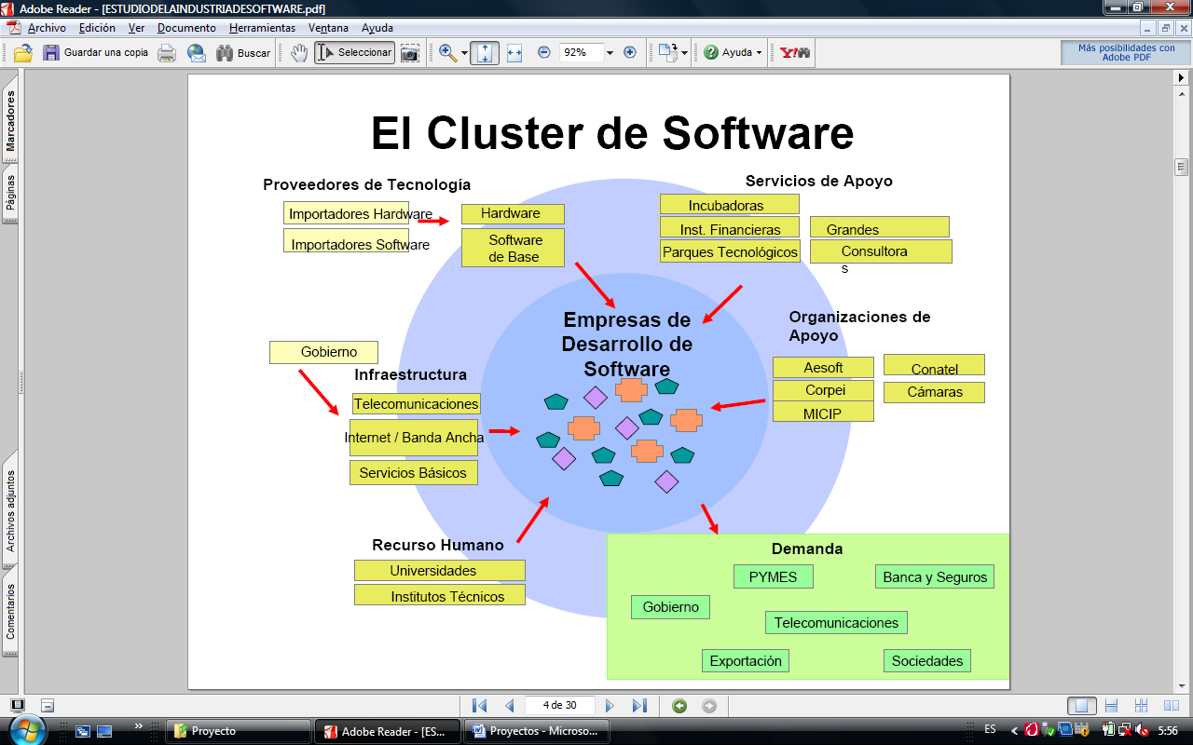Actualmente en el Ecuador el Sector se encuentra en una Etapa de Consolidación, fortaleciendo su Clúster para generar una iniciativa Sectorial, más allá de los casos de éxito individuales.

* 1. **Análisis del sector**

Existe un estudio realizado por AESOFT (Asociación Ecuatoriana de Software http://www.aesoft.com.ec) a nivel nacional que muestra un aproximado de las empresas de software que se encuentran en el país:

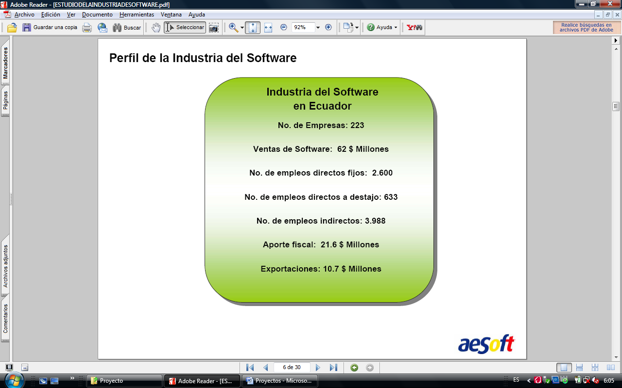

Este estudio muestra un esquema de cómo está estructurada la industria del software en el Ecuador y como están repartidas las empresas en las distintas ciudades:

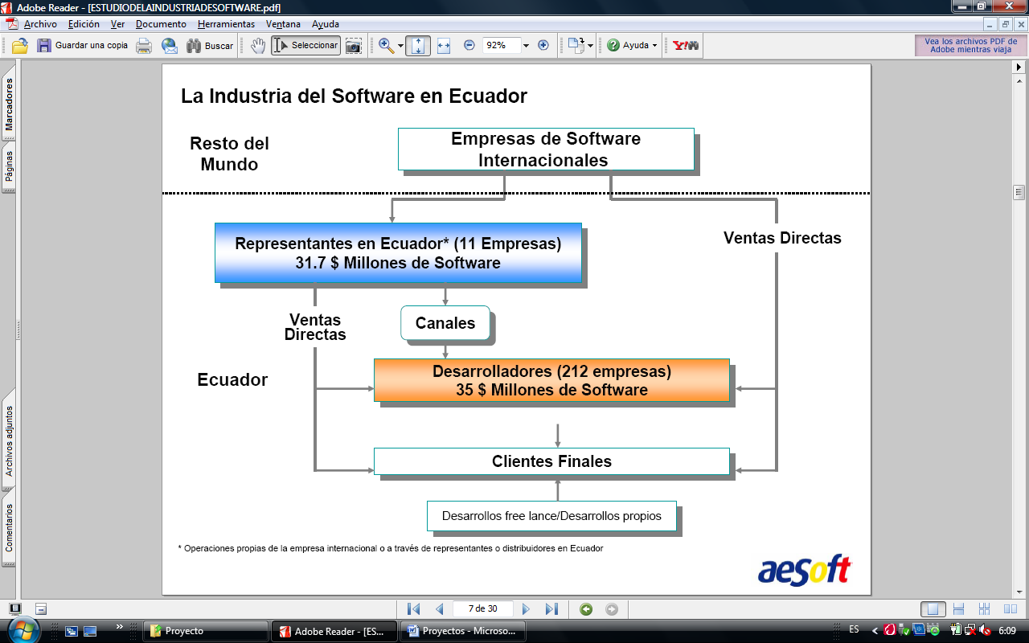

* Operaciones propias de la empresa internacional o a través de representantes o distribuidores en Ecuador

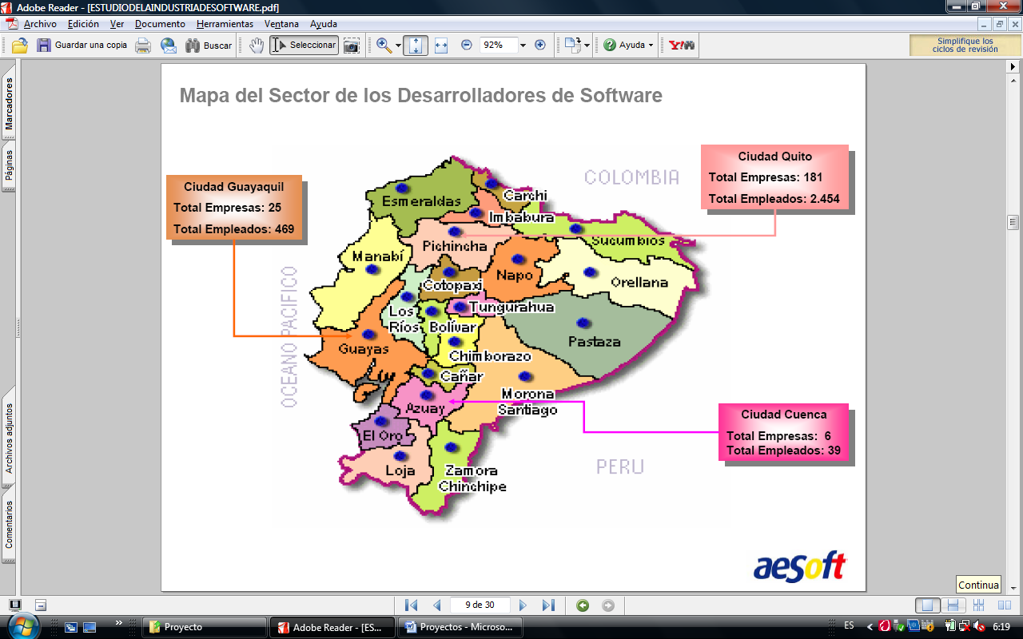

En base a lo anteriormente expuesto podemos llegar a la conclusión que el mercado donde la compañía se desenvolverá será primeramente a nivel local con un fuerte interés hacia los cantones y pueblos aledaños como Durán, Milagro, Yaguachi, etc. y posteriormente proyectarse a nivel nacional, en negocios medianos y pequeños donde el desarrollo tecnológico no ha sido explotado debido a los altos costos de implementación.

La demanda de clientes es alta debido al nacimiento diario de empresas y negocios de comercio donde las cuentas se llevan de forma manual generando problemas en dichos establecimientos.

La amenaza de competidores entrantes es media debido a que los informales ingresan con sus productos pero no tienen la debida continuidad y terminan saliendo del mercado.

Aunque el poder de negociación de los proveedores es alto debido a que Microsoft es el único proveedor del producto que se necesita para desarrollar software y sus costos por licenciamiento es alto, en la actualidad en el mercado se distribuye la piratería de estos productos volviendo relativamente bajo el poder de Microsoft hasta que haya en el país una verdadera ley de Propiedad intelectual.

La amenaza de productos sustitutos es alta debido al constante cambio de la tecnología y las metodologías de desarrollo.

**j0293236Nota:** Adjunto a este informe se encontrará la documentación respectiva que soporta el estudio de las fuerzas de Porter (Anexo 1).

* 1. **Participación del Mercado**
     1. **Tamaño del mercado Global**

Se extrajo de la página web de la Cámara de la Pequeña Industria (<http://www.capig.org.ec/>) una base de datos de todos los afiliados a esta institución. Dicha Base de Datos se estratificó por zona y se determinó que el target sería fuera de la ciudad de Guayaquil debido a la cantidad de Competidores que abastecen a este sector, de los cuales se redujo el target de 1296 potenciales clientes a 192, cabe recalcar que aunque el target primario se encuentra fuera de la ciudad de Guayaquil no quiere decir que no podamos tener una oportunidad de participación en el mismo.

De este target primario se procedió a realizar una encuesta para determinar cuántas compañías estarían interesadas en adquirir un sistema. Se realizo alrededor de 187 encuestas en las ciudades de Milagro, Babahoyo, Duran, Pascuales y Libertad, de las cuales se obtuvo la siguiente información:

|  |  |
| --- | --- |
| Empresas en el Mercado | 192 |
| Empresas Encuestadas | 187 |
| Demanda Satisfecha | 110 |
| **Demanda Insatisfecha** | **77** |

De esta demanda insatisfecha la empresa ha decidido cubrir un 16.67% es decir 12 empresas durante el primer año, y proyectarnos un crecimiento del 5% anual en base al crecimiento de la demanda en este sector los últimos 5 años*.

**j0293236Nota:** Adjunto a este informe se encontrará la documentación respectiva que soporta el listado de clientes que se obtuvo de la Cámara de la Pequeña Industria (Anexo 2).

*Esta Información se la obtuvo de la página [www.aesoft.com](http://www.aesoft.com) en uno de sus editoriales.

1. **ESTRATEGIAS E IMPLEMENTACION**
   1. **Estrategias de Crecimiento**

Por medio del siguiente gráfico observaremos en donde nos encontramos en el mercado, por ser una empresa que apenas empezó sus operaciones hace casi medio año estamos en fase de aprendizaje abarcando pocas ciudades del Guayas como Guayaquil, Durán, Milagro, Daule y en aproximadamente en 10 años esperamos obtener reconocimiento a nivel nacional.

Para lograr este crecimiento necesitamos contar con personal altamente preparado es decir técnicos especializados en áreas de administración y sistemas que trabajarán de planta en la empresa.

Los vendedores se capacitarán con cursos cada 3 meses en sus respectivas áreas para brindar una adecuada asesoría técnica y contable acorde al sistema.

Se llamarán por teléfonos a las empresas de cantones aledaños para acordar visitas con el propósito de mostrar el sistema y así darnos a conocer. Cuando ya se haya efectuado la venta, la empresa estará siempre pendiente de su cliente a través de llamadas y visitas de rutina para llevar a cabo un seguimiento.

**Inicio Guayas Ecuador**

10

3

0

**Años**

* 1. **Ventajas Competitivas**

Las ventajas competitivas del producto son:

* Manejo de normas internacionales de información financiera.
* Facilidad de generación de información para el Servicio de Rentas Internas.
* Diversificación de servicios (mantenimiento técnico, soporte, redes, cámaras, etc.).
* Desarrollo de módulo financiero basado en indicadores.
* Manejo fácil e intuitivo para el usuario.

Estas ventajas las mantenemos mediante las diversas estrategias que a continuación detallamos.

* + 1. **Estrategias de Mercado**

Como ya lo hemos mencionado antes, nuestro mercado mayoritario está enfocado a las empresas que se encuentren en ciudades o cantones fuera de la ciudad de Guayaquil, tampoco se descarta como mercado minoritario sectores dentro de la ciudad.

La forma de llegar a nuestros actuales clientes ha sido a través de los contadores, quienes han revisado el sistema previamente, el mismo que les ha simpatizado por contar con los anexos transaccionales y con opciones fáciles de usar en forma eficiente.

Con los nuevos clientes, mantendremos la misma forma de contacto es decir a través de los contadores que son pilares fundamentales para el buen funcionamiento del negocio y luego llegaremos a los jefes o dueños de las empresas.

Como estrategia de ventas una de las opciones que resaltaremos dentro del sistema es la de **Anexos Transaccionales** los mismos que ayudarán a elaborar los archivos que necesita el Servicio de Rentas Internas y evitar que el empleador invierta tiempo y personal en realizar estos formatos. También enfatizaremos las ventajas que tiene el sistema y son los siguientes:

* Multiempresa, es decir la facilidad que tiene el sistema para trabajar con más de una empresa.
* Multiusuario, es decir la capacidad que tiene el sistema de trabajar con más de un usuario a la vez.
* Adaptable a cualquier plataforma o sistema operativo: Linux, Windows en todas sus versiones desde 95 hasta Vista.
* Fácil uso por ser amigable e intuitivo.

El servicio de asesoría técnica, tributaria y contable será comercializado en conjunto con el sistema o por separado, dicho servicio será oportuno y actualizado con las nuevas leyes del país, proporcionado por profesionales conocedores de estos temas que siempre están en constante capacitación.

Una vez instalado e implementado el sistema o módulo informático en las máquinas del cliente, el producto tendrá garantía de **6 meses**, a partir de la última fecha de capacitación en la empresa.

La empresa ***S.V. Tecnología*** se responsabilizará por los errores y fallas que el sistema tuviere en su funcionamiento con el correspondiente soporte oportuno que no tendrá costo alguno.

Con respecto al servicio de Asesoría técnica, contable y tributaria, el cliente tendrá garantía de 1 mes a partir de la fecha en que se brinda.

* + 1. **Estrategias de Posicionamiento**

Para mantenernos en la mente del cliente hemos desarrollado 3 estrategias que todos los años se realizarán como:

* Pintar en los vidrios traseros de algunos vehículos de los socios y empleados de la empresa y en vehículos particulares a nivel nacional, propaganda informativa del software.
* En participación y auspicio de eventos en la ESPOL.
* Seminarios de actualización del software acorde de las versiones que salgan al mercado, estos seminarios los realizaremos en las ciudades en donde se encuentre el programa.
  + 1. **Estrategias de Precios**

El cliente podrá adquirir el sistema como paquete completo o como paquete individual, es decir solo con ciertos módulos, además dependiendo del tamaño de adaptaciones del sistema y del negocio, del número de máquinas y de empresas el precio cambiará y se ajustará a la siguiente tabla:

|  |  |  |
| --- | --- | --- |
| Detalle | Precio USD | |
| Sistema Integrado | 6,768.00 |  |
| Inventario, Facturación | 2,115.00 |  |
| Roles de Pago, Contabilidad | 1,545.00 |  |
| Contabilidad, Bancos, Anexo | 1,980.00 |  |
| Inventario, Facturación, CxC, CxP, Contabilidad | 4,083.00 |  |
| Licencias por empresa | 200.00 |  |
| Licencias por máquina | 100.00 |  |
| Modificaciones y adaptaciones | 50.00 | mínimo |
| Hora de asesoría Técnica | 40.00 |  |
| Hora de asesoría Contable – Tributaria | 40.00 |  |

* + - 1. **Descuentos o Rebajas**

Se podrán realizar rebajas de precios o descuentos del 10% al 15% de la totalidad el valor, si ocurren los siguientes casos:

* si el número de empresas solicitadas dentro del sistema es mayor a 5
* o el número de máquinas son mayores a 7.
* Si las adaptaciones lleven más de 2 meses en desarrollar.
* Si las horas de asesoría técnica, contable o tributaria lleguan a ser mayores a 15.

Si el cliente no cumple estas especificaciones el porcentaje de descuento sería menor dependiendo del caso.

* + - 1. **Planes de Financiamiento**

El cliente tendrá facilidades de pago al momento de cancelar el producto informático o servicio los planes de financiamiento están distribuidos de la siguiente forma:

* A 90 días,
* A 180 días,
* A 270 días (dependiendo del tamaño del proyecto con la empresa).

El cliente tendrá la facilidad de obtener un descuento por pronto pago del 10% durante los 15 primeros días de cada mes.

* + 1. **Estrategia de Promoción y Distribución**

Se realizarán visitas a las empresas de carácter promocional, acordadas previamente con citas para realizar demostraciones del sistema, a su vez para ofrecer el servicio de asesorías contable, técnico y tributario incluido con el sistema o por separado.

En los meses de Febrero y Marzo se promocionará el sistema en medios visuales y auditivos como:

* En revistas especializadas como PC. World, PC. Magazine.
* Periódicos como Metrovía y El Universo.
* A través de correos Masivos en Internet.
* En sitios o portales Web de amigos y conocidos como esanota.com, aurorasi.com, etc.
* En participación y auspicio de eventos en la ESPOL.
  + 1. **Estrategia de Distribución**

Debido a que el servicio es personalizado la empresa ***S.V. Tecnología*** usará canales de distribución como el trasporte interprovincial para movilizarse o transportarse a las provincias o ciudades donde se encuentre instalado el software, por lo tanto el costo por transportación no será oneroso.

* + 1. **Alianzas Estratégicas**

Debido al corto tiempo que tiene el sistema en el mercado se han creado pequeñas alianzas con proveedores independientes de computadoras tales como el Sr. Geovany Yela y el Sr. Isidro Clavijo, dichas estrategias han arrojado buenos beneficios tanto para nuestro proyecto como para ellos debido a que hemos realizado contratos de ventas de software con los clientes de ellos otorgándoles un 5% de comisión, ellos han conseguido contratos de mantenimiento con nuestros clientes ganando un 8% sobre lo facturado, en lo futuro tenemos previsto aliarnos con más proveedores de computadores y contadores que son otra forma de ingreso hacia las compañías.

* + 1. **Estrategia de protección y adopción del producto**

La estrategias que usaremos para proteger a Tecsol versión safe será mediante mejoras sucesivas en el producto y añadiendo complejidad al producto.

* ***Mejoras sucesivas:*** Cada 6 meses se realizarán mejoras al funcionamiento general del programa por medio de versiones, en donde se enfocarán a necesidades actuales del mercado, además dependiendo de la empresa y sus adaptaciones se harán mejoras parciales a los módulos requeridos y se tomarán para los otros clientes.
* ***Complejidad del Producto:*** En el código fuente del software habrá líneas de código, sentencias, comentarios, estructuras y procedimientos basura que solo ocuparán espacio y no tendrán razón de ser para hacer poco fácil de comprender el programa.
* ***Buscar Protección:*** Para evitar que hagan una de compilación del sistema se harán los ejecutables mediante un programa que compila y encripta a la vez los ejecutables hechos en visual fox.

En ***S.V. Tecnología*** usaremos el modelo de negocios del comerciante porque el cliente pagará por el producto y la empresa siempre venderá el producto y servicios a sus consumidores.

1. **Administración**

***S.V. Tecnología*** llevará un esquema de organización Funcional, es decir las funciones se basarán en la especialidad de cada departamento y todos los jefes tendrán autoridad sobre sus subalternos y sobre las decisiones en el negocio.

* 1. **Organigrama de la Empresa por Jerarquías**
  2. **Organigrama por Departamentos**
  3. **Equipo directivo**

Debido a que la compañía está en fase de aprendizaje su equipo directivo será sus dos socios: LSI. Luis Santos y el Ing. José Vera.

* 1. **Análisis de puestos**

Al realizar un análisis de puesto se definirán y delimitarán las responsabilidades y tareas que demandan y de la persona cuando se hace cargo de un puesto de trabajo.

* **Los Directivos:** Tendrán responsabilidad centrada en supervisar el trabajo de otros y conocimiento orientado hacia áreas técnicas y funcionales, además de estar atento a los cambios tecnológicos que se desarrollen en el mercado.
* **Mandos Medios:** Tendrán la responsabilidad centrada en supervisar el trabajo de otros y conocimientos hacia procedimientos prácticos y técnicos.
* **Técnicos**: Tendrán la responsabilidad centrada en el propio trabajo y conocimientos hacia procedimientos prácticos.
  + 1. **Áreas Funcionales**

Las áreas funcionales de la empresa serán:

Administración y Finanzas

Sistemas de Información

Asesorías

Las funciones básicas y fundamentales de la compañía serán:

* **Administración y Finanzas:** Operar todas las funciones y controlar los costos y beneficios, cobros, contabilidad, cuentas por pagar
* **Sistemas de información:** Fabricar el producto, realizar mejoras e innovaciones de información.
* **Asesorías:** Encargada de alimentar sus conocimientos contables, tributarios acorde al desarrollo y cambio del país.
  + 1. **Perfiles de los Ocupantes**

Todos los empleados a contratarse pasarán por un proceso técnico de selección en el que se evaluará el ajuste al perfil y por medio de entrevistas la forma de vida, aptitudes, valores, pensamientos, deseos de superación, liderazgo y autoestima del aspirante.

Perfil que debe cumplir el aspirante de la función técnica:

Conocimientos de Lenguajes de Programación:

* Visual Fox Pro
* Visual Net 2005
* Asp. Net

Bases de Datos

* Sql Server 2000 ó superior
* MySql 4.0 ó Superior

Otros Conocimientos de:

* Contabilidad Básica
* Inglés Básico

Formación Requerida:

* Estar cursando una carrera Técnica o de Tercer nivel

Perfil que debe cumplir el aspirante de la función de asesoría:

* Conocimientos sólidos de Contabilidad General.
* Conocimientos sólidos de Contabilidad de Costos.
* Conocimientos administrativos.
* Conocimientos Tributarios.
* Capacidad Analítica de problemas.

Formación Requerida:

* Tener Título de Tercer nivel, asociado al área Administrativa.

Todos los empleados además de cumplir con los perfiles técnicos deberán de reunir las siguientes aptitudes:

* Tener Deseos de Superación.
* Ser Sociable.
* Ser Proactivo.
* Iniciativa.
* Capacidad de desarrollo.
  + 1. **Responsabilidades Básicas**

De Programadores

* Analizar, Diseñar y Desarrollar los programas informáticos que la empresa necesite.
* Revisar los resultados de los programas realizados.
* Realizar todas las pruebas de casos especiales que tuvieren los programas.
* Realizar la documentación de los programas.
* Investigar las nuevas tendencias de tecnologías aplicables a los programas informáticos.

De Asesores

* Relacionarse directamente con el cliente para receptar los requerimientos.
* Revisar los programas que realicen los programadores.
* Realizar visitas para seguimiento del programa.
* Brindar asesoría contable, tributaria, técnica y tecnológica acorde al programa.
* Brindar asesoría contable, tributaria, técnica y tecnológica en caso de solicitar el servicio.
* Investigar y actualizarse con las leyes, nuevas normas y conceptos que cambien en el país en el plano contable y tributario.
* Estar en vanguardia con las nuevas tendencias a nivel informático y tecnológico en general en el mundo.

1. **Plan Financiero**
   1. **Análisis de Inversiones**

Presentaremos el análisis de inversiones en base a nuestras necesidades y al tipo de negocio, como son los bienes tangibles e intangibles con su respectiva depreciación y amortización.

* + 1. **Inversión Fija**



Como podemos visualizar según el cuadro anteriormente descrito, los bienes tangibles representan un valor anual de $3,500.00, los mismos que se deprecian en $640.50 anualmente. Los bienes intangibles como las licencias de los programas de computadoras representan el valor de $ 1,215.00 y su amortización son de $ 364.50 anuales.

* + 1. **Gastos Pre-Operacionales(Amortización)**



La empresa, incurrirá en gastos antes de entrar en fase de operación, necesita inicialmente de rubros tales como: Constitución de Compañía, Línea o identidad gráfica, Estudios de mercados, desarrollo del producto a comercializar y las debidas adecuaciones que suman el valor de $1,300.00, con un valor residual del 10% y la amortización es de $23.40 anuales.

* + 1. **Capital de Trabajo**



***S.V.Tecnología*** considera gastar para su primer giro en: alquiler de oficinas, sueldos de asesores, programadores y administrativos, gastos de viajes, publicidad y generales, suministros, entre otros la cantidad de $ 1,453.33 mensuales.

* 1. **Análisis de Costos**

Se ha determinado cuales serán los costos directos e indirectos, fijos y variables en el negocio y son los siguientes:



* 1. **Análisis Punto de Equilibrio**



|  |  |  |  |
| --- | --- | --- | --- |
| 5.00 | Costo Por Hora Asesor |  |  |
| 6.25 | Costo Por Hora Programador | |  |
| 960 | Horas Tomadas para elaborar sistema | |  |

Este cuadro que permite visualizar el costo variable unitario por programador y asesor de cada paquete ofrecido al mercado.



Hemos establecido el punto de equilibrio determinado en unidades para los paquetes de software y horas para los servicios de asesoría y mantenimiento, el precio de venta de cada paquete es el 20% más que los costos variables.

Por medio de este análisis podemos percibir cuales deben ser las ventas mínimas esperadas para poder solventar los costos fijos que son de $ 26,230.81.

* 1. **Balance Inicial**

En base a todos los estudios anteriormente realizados podemos determinar el siguiente Balance inicial de operaciones de la compañía.



* 1. **Proyección de Flujos de Efectivos Netos (FEN) para el Inversionista**

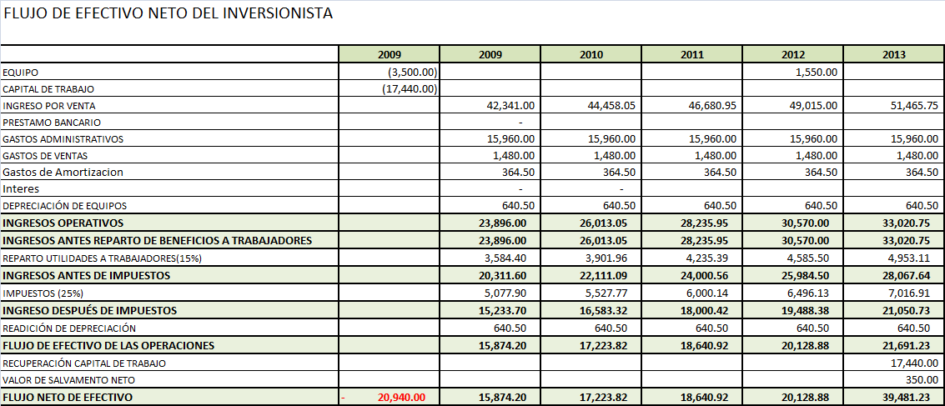

En este Informe Financiero proyectado podemos apreciar como los ingresos de la compañía ***S.V.Tecnología*** se ven afectados por los distintos gastos e impuestos de ley tales como: Gastos Administrativos, Gastos de Ventas, gatos de amortización y depreciación, cálculos de Utilidades a Trabajadores, Impuesto a la Renta y Utilidad de accionistas. Podemos evaluar que en el primer año la compañía tiene un Flujo Neto de Efectivo (FEN) de $ 15,874.20.

* 1. **Proyección de Estados financieros**
     1. **Presupuesto de Flujo de Efectivo**

En este Estado Financiero proyectado se reflejará como y de qué manera se dará movimiento el efectivo de la compañía, por consentimiento de los socios las utilidades a los accionistas se pagarán durante los dos primeros años el 30% y los siguientes tres años el 40% después de esto la compañía estará en una posición de poder cubrir el 100% de las utilidades a los accionistas.



* + 1. **Presupuesto de Estado de Pérdidas y Ganancias**

En este Estado Financiero proyectado se reflejará las utilidades o pérdidas que la compañía podría obtener en los siguientes 5 años.



* + 1. **Presupuesto de Balance General**

En este Estado Financiero proyectado se mostrará el estado general de la compañía en los siguientes 5 años.



* 1. **TIR y VAN**



Los Cálculos del VAN y la TIR están basados en el informe de Flujo de Efectivo Neto (FEN). Para el cálculo del VAN se tomó un costo de oportunidad del 10.00% en base al 8% de la tasa por bonos del estado más el 2% por prima de riesgo y un 0% de Inflación.

|  |  |
| --- | --- |
| Bonos del estado | 8% |
| Prima de Riesgo | 2% |
| Inflación | 0% |

|  |  |  |  |  |
| --- | --- | --- | --- | --- |
|  | **Costo de la fuente** | **Costo Ajustado** | **Estructura** | **Ponderación** |
| **deuda** | **0.00%** | 0.00% | 0% | 0.00000% |
| **Capital Propio** | **10.00%** | 10.00% | 100% | 10.00000% |
| **CCPP** |  |  |  | **10.00%** |

* 1. **Escenarios Financieros de Mercado**

Se analizarán 2 escenarios pesimistas para determinar el comportamiento de los índices con el VAN y la TIR y el Flujo de Efectivo neto.

**Escenario A:**

En este Escenario la empresa solo abarcara un 12.50% de la demanda insatisfecha y un crecimiento del 3% en las ventas.





**Escenario B:**

En este Escenario la empresa solo abarcara el 8.33% de la demanda insatisfecha y un crecimiento del 1% en las ventas.





1. **Resumen Ejecutivo**

La empresa ***S.V. Tecnología*** se dedicará a la comercialización de su producto llamado TECSOL versión SAFE en conjunto con el servicio de asesoría tributaria, contable y técnica en las empresas que se encuentren en ciudades o cantones fuera de la ciudad de Guayaquil, sin descartar mercados minoritarios dentro de la ciudad.

**Objetivos a corto Plazo**

* Tener un portafolio con un crecimiento mínimo de 8 clientes.
* Invertir en capacitación para los asesores en mínimo 3 cursos en tributación y 2 cursos relacionados al área contable.
* En el lapso de 3 años abarcar la mayoría de la provincia del Guayas.

**Objetivos a largo Plazo**

* Desarrollar un departamento técnico propio para ofrecer un servicio de cableado estructurado, reparación de computadores, etc.
* Desarrollar una versión mejorada del producto TECSOL versión Reliable en otra plataforma de desarrollo que permita la integración con el comercio electrónico, y dispositivos móviles.
* A los 10 años esperamos obtener reconocimiento a nivel nacional.

El producto TECSOL penetrará en el mercado a través de estrategias de marketing en medios visuales y auditivos como publicidad en revistas especializadas, periódicos, correos masivos a usuarios de internet, portales o sitios web, visitas programadas a empresas, alianzas estratégicas y referencias de antiguos clientes.

El negocio es rentable ya que se necesita de una inversión inicial de **$ 10,500.00** que es cubierta por sus accionistas, tendrá un crecimiento anual de **5%** en las ventas, de esta manera presentará una utilidad de **$ 14,076.67** en el primer año de actividad según el estudio financiero proyectado, recuperando la inversión en el primer año.

La clave de éxito de este negocio se debe a varios factores como:

* Los costos de operación son bajos al igual que la inversión.
* El crédito que la empresa ofrece es accesible porque la facilidad de pago puede ser hasta 270 días y con descuento de 10 o 15% de descuento.
* Los competidores no ven atractivo el mercado fuera de la ciudad de Guayaquil por considerarlas empresas que se resisten al cambio tecnológico y poca rentabilidad.
* Existe demanda insatisfecha en los pueblos o ciudades aledañas a Guayaquil de nuestros potenciales clientes.

En relación al producto

* Los tiempos de respuestas a problemas son más bajos que los de la competencia.
* Los costos de mantenimientos son bajos.
* Tecsol está probado y libre casi 95% de fallas técnicas.

1. **Resumen Financiero**

En este apartado mostraremos de una manera rápida los resultados obtenidos durante el primer año de operaciones de la empresa.

|  |  |
| --- | --- |
| Capital de Trabajo | 17,440.00 |
| Flujo Efectivo Neto | 15,874.20 |
| TIR | 81.55% |
| VAN | 59,993.88 |
| EVA | 9,955.15 |
| Utilidad del Ejercicio | 14,076.67 |

# Anexos

**Anexo 1**

|  |  |  |  |  |  |  |  |  |  |
| --- | --- | --- | --- | --- | --- | --- | --- | --- | --- |
| **PLANEACION ESTATRÉGICA**  ***S.V. Tecnología*** | | | | | | | | | |
| **EMPRESA : ___________________________________________** | | | | | | | | | |
| **ANALISIS DE LA SITUACIÓN Y ATRACTIVIDAD DEL SECTOR INDUSTRIAL** | | | | | | | | | |
| AMENAZA DE INGRESO DE NUEVOS COMPETIDORES | Factores Estratégicos | |  | 1 | 2 | 3 | 4 | 5 |  |
| Barreras de Ingreso | |  |  |  |  |  |  |  |
| 1. Tipo de Producto | | 1. Estándar |  |  |  |  | X | Diferenciada |
| 1. Requisitos de Capital | | 1. Bajos |  | X |  |  |  | Altos |
| 1. Costos por cambio de Proveedor | | 1. Bajos |  | X |  |  |  | Altos |
| 1. Acceso a Canales de Distribución | | 1. Bajos |  |  | X |  |  | Altos |
| **Desventajas en costos por :** | |  |  |  |  |  |  |  |
| 1. Acceso a Materias Primas | | 1. Amplio | X |  |  |  |  | Difícil |
| 1. Acceso a Tecnología | | 1. Fácil | X |  |  |  |  | Restringida |
| 1. Subsidios Gubernamentales | | 1. No Existe | X |  |  |  |  | Existe |
| 1. Curva de aprendizaje y experiencia | | 1. Fácil |  |  |  | X |  | Difícil |
| 1. Cambios Tecnológicos(en procesos) | | 1. Lentos |  |  |  | X |  | Rápidos |
| 1. Grado de Integración en el sector | | 1. Bajo |  | X |  |  |  | Alto |
| 1. Innovación de Productos | | 1. Lento |  |  | X |  |  | Rápida |
| 1. Innovaciones de Marketing | | 1. Lento |  | X |  |  |  | Rápida |
| 1. Atención del mercado por la Industria | | 1. Deficiente |  |  |  | X |  | Excelente |
| 1. Reacción esperada de la industria | | 1. Pocas |  | X |  |  |  | Muchas |
|  | TOTALES | |  | 3 | 10 | 6 | 12 | 5 |  |
|  | AMENAZA DE INGRESO DE NUEVOS  COMPETIDORES | Promedio | ALTA |  |  | X |  |  | BAJA |
| 36/14=2.57 |
|  | Conclusión : Relativamente Media – Baja amenaza de nuevos competidores | | | | | | |

|  |  |  |  |  |  |  |  |  |  |
| --- | --- | --- | --- | --- | --- | --- | --- | --- | --- |
| **PLANEACION ESTATRÉGICA**  ***S.V. Tecnología*** | | | | | | | | | |
| **EMPRESA : ___________________________________________** | | | | | | | | | |
| **ANALISIS DE LA SITUACIÓN Y ATRACTIVIDAD DEL SECTOR INDUSTRIAL** | | | | | | | | | |
| AMENAZA DE PRODUCTOS SUSTITUTOS | Factores Estratégicos | |  | 1 | 2 | 3 | 4 | 5 |  |
| 1. Disponibilidad y probabilidad de Productos sustitutos | | 1. Alta | X |  |  |  |  | Baja |
| 1. Costos por cambio de Proveedor | | 1. Bajo |  |  |  |  | X | Alto |
| 1. Relación precio/desempeño sustituto | | 1. Alto |  | X |  |  |  | Bajo |
| 1. Factores que motivan la sustitución | | 1. Muchas |  | X |  |  |  | Pocas |
| 1. Propensión del comprador al cambio | | 1. Alta |  |  | X |  |  | Bajo |
|  | |  |  |  |  |  |  |  |
|  | |  |  |  |  |  |  |  |
|  | |  |  |  |  |  |  |  |
|  | |  |  |  |  |  |  |  |
|  | |  |  |  |  |  |  |  |
|  | |  |  |  |  |  |  |  |
|  | |  |  |  |  |  |  |  |
|  | |  |  |  |  |  |  |  |
|  | |  |  |  |  |  |  |  |
|  | |  |  |  |  |  |  |  |
|  | |  |  |  |  |  |  |  |
| TOTALES | |  | 1 | 4 | 3 |  | 5 |  |
|  | AMENAZA DE PRODUCTOS SUSTITUTOS | Promedio | ALTA |  |  | X |  |  | BAJA |
| 13/5=2.6 |
|  |  | Conclusión : Relativamente Media – Baja amenaza de productos sustitutos | | | | | | |

|  |  |  |  |  |  |  |  |  |  |
| --- | --- | --- | --- | --- | --- | --- | --- | --- | --- |
| **PLANEACION ESTATRÉGICA**  ***S.V. Tecnología*** | | | | | | | | | |
| **EMPRESA : ___________________________________________** | | | | | | | | | |
| **ANALISIS DE LA SITUACIÓN Y ATRACTIVIDAD DEL SECTOR INDUSTRIAL** | | | | | | | | | |
| PODER DE NEGOCIACION CLIENTTES | Factores Estratégicos | |  | 1 | 2 | 3 | 4 | 5 |  |
| 1. Concentración de Clientes | | 1. Alta |  |  |  | X |  | Baja |
| 1. Volumen de compra de los clientes con relación a ventas del proveedor | | 1. Alto |  |  | X |  |  | Bajo |
| 1. Tipo de Producto | | 1. Estándar |  |  |  |  | X | Diferenciado |
| 1. Costo por Cambio de proveedor | | 1. Bajo |  |  |  | X |  | Alto |
| 1. Utilidades del Cliente | | 1. Bajas |  |  |  |  | X | Altas |
| 1. Importancia de Calidad del producto y servicio | | 1. Alta |  | X |  |  |  | Baja |
| 1. Disponibilidad de información por parte del cliente de costos y demanda del proveedor | | 1. Mucha |  | X |  |  |  | Poca |
| 1. Amenaza de integración hacia atrás del cliente | | 1. Alta |  |  |  |  | X | Baja |
| 1. Amenaza de integración hacia adelante N.A. | | 1. Baja | X |  |  |  |  | Alta |
| 1. Identificación de Marca | | 1. Baja |  | X |  |  |  | Alta |
| 1. Disponibilidad de Sustitutos | | 1. Existe | X |  |  |  |  | No Existe |
| 1. Necesidad de producto para el cliente | | 1. Alta |  |  | X |  |  | Baja |
|  | |  |  |  |  |  |  |  |
|  | |  |  |  |  |  |  |  |
|  | |  |  |  |  |  |  |  |
|  | |  |  |  |  |  |  |  |
| TOTALES | |  | 2 | 6 | 6 | 8 | 15 |  |
|  | PODER DE NEGOCIACIÓN CLIENTES | Promedio | ALTA |  |  | X |  |  | BAJA |
| 37/12=3.08 |
|  |  | Conclusión : Relativamente media la negociación | | | | | | |

|  |  |  |  |  |  |  |  |  |  |
| --- | --- | --- | --- | --- | --- | --- | --- | --- | --- |
| **PLANEACION ESTATRÉGICA**  ***S.V. Tecnología*** | | | | | | | | | |
| **EMPRESA : ___________________________________________** | | | | | | | | | |
| **ANALISIS DE LA SITUACIÓN Y ATRACTIVIDAD DEL SECTOR INDUSTRIAL** | | | | | | | | | |
| RIVALIDAD ENTRE COMPETIDORES | Factores Estratégicos | |  | 1 | 2 | 3 | 4 | 5 |  |
| 1. Número de Competidores | | 1. Muchos |  |  | X |  |  | Pocos |
| 1. Existencia de competidor importante o líder | | 1. No |  |  | X |  |  | Si |
| 1. Crecimiento del Sector | | 1. Bajo |  |  | X |  |  | Alto |
| 1. Tipo del Producto | | 1. Estándar |  |  |  |  | X | Diferenciado |
| 1. Exceso de Capacidad Instalada(Maquinaria) | | 1. Si |  |  |  | X |  | No |
| **Barreras de Salida** | |  |  |  |  |  |  |  |
| 1. Especialización de activos | | 1. Alta |  |  | X |  |  | Baja |
| 1. Intereses estratégicos | | 1. Muchos |  | X |  |  |  | Pocos |
| 1. Barreras Emocionales | | 1. Muchas |  |  | X |  |  | Pocas |
| 1. Restricciones Sociales o de Gobierno | | 1. Existen |  |  |  |  | X | No Existen |
| 1. Ciclo de Vida del Producto | | 1. Decadente |  |  | X |  |  | Introducción |
| 1. Grado de cubrimiento de mercado | | 1. Alto |  | X |  |  |  | Bajo |
| 1. Grado de Innovación | | 1. Poco |  |  |  | X |  | Mucho |
|  | |  |  |  |  |  |  |  |
|  | |  |  |  |  |  |  |  |
|  | |  |  |  |  |  |  |  |
|  | |  |  |  |  |  |  |  |
| TOTALES | |  |  | 4 | 18 | 8 | 10 |  |
|  | RIVALIDAD ENTRE COMPETIDORES | Promedio | ALTA |  |  | X |  |  | BAJA |
| 40/12=3.33 |
|  |  | Conclusión : Media rivalidad de los competidores existentes en ese mercado | | | | | | |

|  |  |  |  |  |  |  |  |  |  |
| --- | --- | --- | --- | --- | --- | --- | --- | --- | --- |
| **PLANEACION ESTATRÉGICA**  ***S.V. Tecnología*** | | | | | | | | | |
| **EMPRESA : ___________________________________________** | | | | | | | | | |
| **ANALISIS DE LA SITUACIÓN Y ATRACTIVIDAD DEL SECTOR INDUSTRIAL** | | | | | | | | | |
| PODER DE NEGOCIACIÓN DE LOS PROVEEDORES | Factores Estratégicos |  | | 1 | 2 | 3 | 4 | 5 |  |
| 1. Número de Proveedores | 1. Muchos | |  |  |  |  | X | Pocos |
| 1. Necesidad de Insumos del Proveedor | 1. Bajo | |  |  |  |  | X | Alto |
| 1. Disponibilidad de otros Proveedores | 1. Muchos | |  |  |  | X |  | Pocos |
|  |  | |  |  |  |  |  |  |
|  |  | |  |  |  |  |  |  |
|  |  | |  |  |  |  |  |  |
|  |  | |  |  |  |  |  |  |
|  |  | |  |  |  |  |  |  |
|  |  | |  |  |  |  |  |  |
|  |  | |  |  |  |  |  |  |
|  |  | |  |  |  |  |  |  |
|  |  | |  |  |  |  |  |  |
|  |  | |  |  |  |  |  |  |
|  |  | |  |  |  |  |  |  |
|  |  | |  |  |  |  |  |  |
|  |  | |  |  |  |  |  |  |
|  |  | |  |  |  |  |  |  |
| TOTALES |  | |  |  |  | 4 | 10 |  |
|  | PODER DE NEGOCIACIÓN PROVEEDORES | Promedio | BAJA |  |  |  |  | X | ALTA |
| 14/3=4.7 |
|  |  | Conclusión : alto poder de negociación de nuestro proveedor | | | | | | |

**Anexo 2**

|  |  |  |  |  |
| --- | --- | --- | --- | --- |
| Empresa | Gerente | Sector | Ciudad | Actividad |
| ARAY PLAZA MARVICK FRANCISCO/DON TULIO | ARAY PLAZA MARVICK FRANCISCO | Automotrices | PASCUALES | VTA X MENOR ACCESORIOS,PARTES Y PIEZAS VEHICULOS AUT |
| FARMAYALA S.A. | AYALA LOZADA MARIO RAFAEL ING | Quimicos | DURAN | FABRICACION Y VENTA DE PRODUCTOS FARMACEUTICOS |
| [INDUSTRIAS EUROFARMA DEL ECUADOR,INDEUREC S.A](http://www.compim.net/capig/consulta_datos_completos.php?empresa=AYALA%20LOZADA%20MARIO%20RAFAELING) | AYALA LOZADA MARIO RAFAELING | Quimicos | DURAN | ELABORACION PRODUCTOS FARMACEUTICOS - REMEDIOS |
| [EDIFICORP S.A.](http://www.compim.net/capig/consulta_datos_completos.php?empresa=AYALA%20SALCEDO%20MARIO%20RAFAEL%20ING) | AYALA SALCEDO MARIO RAFAEL ING | Bienes inmuebles | DURAN | COMPRA,VENTA BIENES RAICES |
| [LABORATORIOS ECUATORIANA DE COSMETICO Y AFINE](http://www.compim.net/capig/consulta_datos_completos.php?empresa=BOSQUEZ%20ANGULO%20ARTURO) | BOSQUEZ ANGULO ARTURO | Quimicos | PASCUALES | ELABORACION DE COLONIAS |
| [BRITO REA MARLON ANGEL](http://www.compim.net/capig/consulta_datos_completos.php?empresa=BRITO%20REA%20MARLON%20ANGEL) | BRITO REA MARLON ANGEL | Alimenticio | BUCAY | SIN ACTUALIZAR |
| [DURAPALLETS S. A.](http://www.compim.net/capig/consulta_datos_completos.php?empresa=BROOS%20CORDOVA%20RUTH%20GABRIELA) | BROOS CORDOVA RUTH GABRIELA | Madera | DURAN | ELABORACION DE PALLETS |
| [CALCISA S.A.](http://www.compim.net/capig/consulta_datos_completos.php?empresa=BUENDIA%20MIRIAM%20FERNANDEZ%20DURAN%20DE) | BUENDIA MIRIAM FERNANDEZ DURAN DE | Bienes inmuebles | SAMBORONDON | ARRENDAMIENTO DE BIENES INMUEBLES |
| [BUSTAMANTE TORRES ANGEL EDUARDO ING.QUIMICO](http://www.compim.net/capig/consulta_datos_completos.php?empresa=BUSTAMANTE%20TORRES%20ANGEL%20EDUARDO%20ING.%20QUIM.) | BUSTAMANTE TORRES ANGEL EDUARDO ING. QUIM. | Quimicos | DURAN | PRODUCCION DE SOLVENTES PARA PINTURAS Y OTROS |
| [COMPANIA DE TRANSPORTES NARANJITO TRANARSA S.](http://www.compim.net/capig/consulta_datos_completos.php?empresa=CAICEDO%20CEVALLOS%20ANGEL%20RAFAEL) | CAICEDO CEVALLOS ANGEL RAFAEL | Transporte, courrier | NARANJITO | TRANSPORTE DE SERVICIO URBANOS |
| [LEOLENA S.A.](http://www.compim.net/capig/consulta_datos_completos.php?empresa=CALERO%20ELENA%20DEL%20ROSARIO%20PAZMINO%20PARRALES%20DE) | CALERO ELENA DEL ROSARIO PAZMINO PARRALES DE | Bienes inmuebles | DURAN | COMPRA.VTA BIENES RAICES,CARROS Y MAQUINARIAS |
| [CITTADELLA S.A.](http://www.compim.net/capig/consulta_datos_completos.php?empresa=CARMIGNIANI%20CARDENAS%20JAIME%20ING) | CARMIGNIANI CARDENAS JAIME ING | Alimenticio | DURAN | VTA,DISTRIB,PRODUCTOS CARNICOS,ELABORAC EMBUTIDOS |
| [LA INDUSTRIAL FIDEERA CIA. LTDA. LA CAMPESINA](http://www.compim.net/capig/consulta_datos_completos.php?empresa=CASTRO%20ACUNA%20CARLOS) | CASTRO ACUNA CARLOS | Alimenticio | MILAGRO | ELABORACION DE GALLETAS |
| [DECONTI S.A.](http://www.compim.net/capig/consulta_datos_completos.php?empresa=CHICA%20MEJIA%20JORGE%20HUMBERTO) | CHICA MEJIA JORGE HUMBERTO | Bienes inmuebles | DURAN | VENTAS DE BIENES INMUEBLES CASAS,DEPARTAMENTOS |
| [LAVANDERIA GUAYAQUIL S.A. LAVAQUIL](http://www.compim.net/capig/consulta_datos_completos.php?empresa=CHIRIBOGA%20LUCY%20HIGGINS%20BEJARANO%20DE) | CHIRIBOGA LUCY HIGGINS BEJARANO DE | Servicio | DURAN | LAVANDERIA |
| CHANDUY CENTRO DE COMERCIALIZACION DE LA PESC | CORDOVA MORALES MARJORIE ROXANA | Alimenticio | LA LIBERTAD | VTA POR MAYOR-MENOR PESCA MARITIMA-CRUSTACEOS Y OTRO |
| [POSORJA, ACOPIO-PESCA S.A. POSORTU](http://www.compim.net/capig/consulta_datos_completos.php?empresa=CRESPIN%20PONCE%20HIPOLITO%20BALERIANO) | CRESPIN PONCE HIPOLITO BALERIANO | Alimenticio | LA LIBERTAD | VTA POR MAYOR-MENOR PESCA MARITIMA-CRUSTACEOS Y OTRO |
| [INDUBRAS ECUADOR S. A.](http://www.compim.net/capig/consulta_datos_completos.php?empresa=CUADROS%20PAREJA%20MARCIAL%20ING.) | CUADROS PAREJA MARCIAL ING. | Imprentas | PASCUALES | VENTA POR MAYOR DE INSUMOS PARA LA INDUSTRIA GRAFICA |
| [DIFEMAR S.A.](http://www.compim.net/capig/consulta_datos_completos.php?empresa=DROUET%20CORTEZ%20NAPOLEON%20ING.) | DROUET CORTEZ NAPOLEON ING. | Ferreteria y material de construcción | DURAN | DISTRIB FERRETRIA EN GNRAL,INST,MANT,HIDRAUL SANITAR |
| [ENDISPE S.A.](http://www.compim.net/capig/consulta_datos_completos.php?empresa=FERNANDEZ%20ARIAS%20BYRON%20E.) | FERNANDEZ ARIAS BYRON E. | Alimenticio | MILAGRO | COMERCIAL Y DISTRIBUCION PROD DE CONSUMO MASIVO |
| [OVIENSA (OVIEDO MORA) S.A.](http://www.compim.net/capig/consulta_datos_completos.php?empresa=FLOR%20ALVAREZ%20LUIS%20ELOY) | FLOR ALVAREZ LUIS ELOY | Alimenticio | DURAN | DISTRIB CARNE DE RES,CHANCHO,CHIVO,POLLO,EMBUTIDOS |
| [CENTRO COMERCIAL MAGT CIA. LTDA.](http://www.compim.net/capig/consulta_datos_completos.php?empresa=GARCIA%20TOLEDO%20JAIME%20ING) | GARCIA TOLEDO JAIME ING | Bienes inmuebles | DURAN | ALQUILER DE LOCALES |
| [INDUSTRIA MADERERA INDUMAD S.A.](http://www.compim.net/capig/consulta_datos_completos.php?empresa=ITURRALDE%20ALVARADO%20GONZALO%20ANTENOR) | ITURRALDE ALVARADO GONZALO ANTENOR | Madera | DURAN | PROCESAMIENTO DE MADERA INDUSTRIAL Y EXPORTACION |
| [ROQUIMIM S.A.](http://www.compim.net/capig/consulta_datos_completos.php?empresa=JIMENEZ%20RODRIGUEZ%20OMAR%20ENRIQUE) | JIMENEZ RODRIGUEZ OMAR ENRIQUE | Quimicos | DURAN | VTA POR MAYOR SUSTANCIAS QUIMICAS BASICA USO INDUSTR |
| [ECUATORIANA DE MARMOLES S.A.](http://www.compim.net/capig/consulta_datos_completos.php?empresa=LAMINCIA%20CHIOCCA%20GIANLUCA) | LAMINCIA CHIOCCA GIANLUCA | Construccion | DURAN | INDUSTRIA DEL MARMOL |
| [BALDOSAS Y MARMOLES FLAMINIA CIA LTDA](http://www.compim.net/capig/consulta_datos_completos.php?empresa=LAMINCIA%20CHIOCCA%20GIANLUCCA) | LAMINCIA CHIOCCA GIANLUCCA | Construccion | DURAN | FABRICACION DE BALDOSAS |
| [LAZA S.A.](http://www.compim.net/capig/consulta_datos_completos.php?empresa=LARA%20AREVALO%20CARLOS%20FRANCISCO%20ING.) | LARA AREVALO CARLOS FRANCISCO ING. | Quimicos | DURAN | SERV,PRODUC Y VTA X MAYOR PRODUCT DE LIMPIEZA-SHAMPO |
| [ONE STHOP SHOP S.A.](http://www.compim.net/capig/consulta_datos_completos.php?empresa=LEDERGERBER%20GAITAN%20CARLOS) | LEDERGERBER GAITAN CARLOS | Alimenticio | DURAN | CAFETERIA-MINI MARKET |
| [LABORATORIO DR LLAGUNO](http://www.compim.net/capig/consulta_datos_completos.php?empresa=LLAGUNO%20FIGUEROA%20GONZALO%20DR) | LLAGUNO FIGUEROA GONZALO DR | Quimicos | DURAN | FABRICACION MEDICINA VETARINARIA (AVICOLA,POLLOS) |
| [LLALA S.A.](http://www.compim.net/capig/consulta_datos_completos.php?empresa=LLAGUNO%20LAZO%20MAURICIO%20MANUEL%20DR.) | LLAGUNO LAZO MAURICIO MANUEL DR. | Quimicos | DURAN | IMPORTAC. COMERC. COMPRA Y VENTA DE MEDICAMENTOS |
| [ACEROVEGETAL CIA. LTDA.](http://www.compim.net/capig/consulta_datos_completos.php?empresa=MANZUR%20TOUMA%20JORGE%20ANTONIO) | MANZUR TOUMA JORGE ANTONIO | Madera | DURAN | FAB DE TABLETAS PARA ENSAMBLADORA DE PISOS MADERA |
| [PALMA,ACOPIO-PESCA S.A. PALMAPE](http://www.compim.net/capig/consulta_datos_completos.php?empresa=MORAN%20AVELINO%20LAURO%20HERIBERTO) | MORAN AVELINO LAURO HERIBERTO | Alimenticio | LA LIBERTAD | VTA POR MAYOR-MENOR PESCA MARITIMA-CRUSTACEOS Y OTRO |
| [ARTICULOS PARA LA PESCA (ARTIPESCA) S.A.](http://www.compim.net/capig/consulta_datos_completos.php?empresa=NIELSEN%20LEDOUX%20JEAN%20PIERRE) | NIELSEN LEDOUX JEAN PIERRE | Ferreteria y material de construcción | LIBERTAD | VTA MATERIAL PESCA ARTESANAL (ANSUELOS,HILOS NYLON) |
| [ANCONCITO, ACOPIO-PESCA S.A. CITOPESCA](http://www.compim.net/capig/consulta_datos_completos.php?empresa=OCHOA%20QUIJANO%20JAIME) | OCHOA QUIJANO JAIME | Alimenticio | LA LIBERTAD | VTA POR MAYOR-MENOR PESCA MARITIMA CRUSTACEOS Y OTRO |
| [OROSCO BLACIO JUAN FRANCISCO/JOBSA](http://www.compim.net/capig/consulta_datos_completos.php?empresa=OROSCO%20BLACIO%20JUAN%20FRANCISCO) | OROSCO BLACIO JUAN FRANCISCO | Prendas de vestir | DURAN | CONFECCION ROPA A LA MEDIDA,SALIDA BANO MARCA JOBSA |
| [DISTRIBUIDORA WILSON S.A. DISWILSA](http://www.compim.net/capig/consulta_datos_completos.php?empresa=PADILLA%20RENDON%20RAUL%20VICENTE) | PADILLA RENDON RAUL VICENTE | Ferreteria y material de construcción | DURAN | DISTRIB MATERIAL CONSTRUCCION,BLOQUE,CEMENTO |
| [SANTA ROSA, ACOPIO-PESCA S.A. SAPESCA](http://www.compim.net/capig/consulta_datos_completos.php?empresa=PALOMINO%20BAQUE%20JAIME%20FERNANDO) | PALOMINO BAQUE JAIME FERNANDO | Alimenticio | LA LIBERTAD | VTA POR MAYOR-MENOR PESCA MARITIMA-CRUSTACEOS Y OTRO |
| [TRANSVITUR S.A.](http://www.compim.net/capig/consulta_datos_completos.php?empresa=PEREZ%20MAC%20COLLUM%20SUCRE%20RENAN) | PEREZ MAC COLLUM SUCRE RENAN | Construccion | DURAN | CONSTRUCTORA |
| [POLLINI GUBERTINI ALESSANDRO LORENZO](http://www.compim.net/capig/consulta_datos_completos.php?empresa=POLLINI%20GUBERTINNI%20ALESSANDRO%20LORENZO) | POLLINI GUBERTINNI ALESSANDRO LORENZO | Quimicos | DURAN | VTA PRODUCTOS LIMPIEZA,COSMETICOS,FARMACEUTICOS |
| [REDETEL S.A.](http://www.compim.net/capig/consulta_datos_completos.php?empresa=QUIROLA%20LOJAS%20ALFONSO%20LEOPOLDO) | QUIROLA LOJAS ALFONSO LEOPOLDO | Alimenticio | DURAN | VENTA DE GANADO,CAMARONERA |
| [PLASTICOS REYES MOYA C.A.](http://www.compim.net/capig/consulta_datos_completos.php?empresa=REYES%20GONZALEZ%20EDGAR) | REYES GONZALEZ EDGAR | Plasticos | DURAN | ELABORACION DE ENVASES PLASTICOS |
| [MACHALILLA, ACOPIOPESCA S.A. MACOPESA](http://www.compim.net/capig/consulta_datos_completos.php?empresa=RIVADENEIRA%20AVILA%20DANIEL%20ALBERTO) | RIVADENEIRA AVILA DANIEL ALBERTO | Alimenticio | LA LIBERTAD | PESCA EN GENERAL |
| [PINTURAS DEL LITORAL PINTULIC S. A.](http://www.compim.net/capig/consulta_datos_completos.php?empresa=ROJAS%20MUNOZ%20ANDREA%20DEL%20ROCIO) | ROJAS MUNOZ ANDREA DEL ROCIO | Quimicos | DURAN | IMPORTACION, EXPORTACION, DISTRIBUCION, COMERCIALIZACION DE PINTURAS |
| [PROVEALI CIA LTDA](http://www.compim.net/capig/consulta_datos_completos.php?empresa=SALVATIERRA%20DUENAS%20ERNESTO%20FERNANDO) | SALVATIERRA DUENAS ERNESTO FERNANDO | Alimenticio | DURAN | DISTRIBUIDORA PRODUCTOS CONSUMO MASIVO |
| [SANCHEZ BAQUERIZO EFRAIN JOSE](http://www.compim.net/capig/consulta_datos_completos.php?empresa=SANCHEZ%20BAQUERIZO%20EFRAIN%20JOSE) | SANCHEZ BAQUERIZO EFRAIN JOSE | Alimenticio | DURAN | VENTA POR MENOR DE CARNE INCLUSO AVES DE CORRAL |
| [STUDIO DESIGNS.A.](http://www.compim.net/capig/consulta_datos_completos.php?empresa=SCHELL%20VARGAS%20ERIKA%20PATRICIA) | SCHELL VARGAS ERIKA PATRICIA | Madera | DURAN | FABRICA DE MUEBLES DE MADERA |
| [DISTRIBUIDORA RM & ES S.A.](http://www.compim.net/capig/consulta_datos_completos.php?empresa=SOLIS%20AUZ%20JAVIELA%20ELIZABETH%20EC) | SOLIS AUZ JAVIELA ELIZABETH EC | Ferreteria y material de construcción | DURAN | VENTA MANGUERAS HIDRAULICAS,NEPLOS HIDRAULICOS |
| [FURICORP S.A.](http://www.compim.net/capig/consulta_datos_completos.php?empresa=TABACCHI%20RENDON%20DOMENICA) | TABACCHI RENDON DOMENICA | Bienes inmuebles | DURAN | INMOBILIARIA - DEPARTAMENTO |
| [LIGNOQUIM S.A.](http://www.compim.net/capig/consulta_datos_completos.php?empresa=TERAN%20PARRA%20DANIEL) | TERAN PARRA DANIEL | Quimicos | DURAN | PRODUCCION DE INSUMOS AGRICOLAS |
| [TOMALA CEPEDA JORGE JAVIER](http://www.compim.net/capig/consulta_datos_completos.php?empresa=TOMALA%20CEPEDA%20JORGE%20JAVIER) | TOMALA CEPEDA JORGE JAVIER | Quimicos | DURAN | FABRICACION DE PRODUCTOS QUIMICOS |
| [TOGAL S. A.](http://www.compim.net/capig/consulta_datos_completos.php?empresa=TOMALA%20MIRABA%20FAUSTO%20ARMANDO) | TOMALA MIRABA FAUSTO ARMANDO | Alimenticio | PENINSUL SANTA ELENA | FRIGORIFICOS PARA PESCA BLANCA |
| [BALSA FINA S.A. BALFISA](http://www.compim.net/capig/consulta_datos_completos.php?empresa=TORRES%20WEISSON%20MIGUEL%20HOMERO) | TORRES WEISSON MIGUEL HOMERO | Otros | DURAN | COMERCIO EN GENERAL |
| [CORINTOCORP S.A.](http://www.compim.net/capig/consulta_datos_completos.php?empresa=TRUJILLO%20TRUJILLO%20JUAN%20MANUEL) | TRUJILLO TRUJILLO JUAN MANUEL | Alimenticio | SALINAS | MAYORISTA DE PESCADOS Y MARISCOS EMPACADORA |
| [SERVIDUK S.A.](http://www.compim.net/capig/consulta_datos_completos.php?empresa=TRUJILLO%20TRUJILLO%20JUAN%20MANUEL) | TRUJILLO TRUJILLO JUAN MANUEL | Alimenticio | SALINAS | PESCA EN GENERAL |
| [EMPRESA VELEZ MONTES S. A.](http://www.compim.net/capig/consulta_datos_completos.php?empresa=VELEZ%20MONTES%20CLIO%20RUBEN%20DARIO) | VELEZ MONTES CLIO RUBEN DARIO | Alimenticio | SALINAS | VTA ELBO.CONSERVACION DESBICERADO,EMPAQUE, MARISCOS |
| [M.ROMAN DISTRIBUDORA S.A.](http://www.compim.net/capig/consulta_datos_completos.php?empresa=VILLACIS%20ROMAN%20PATRICIO) | VILLACIS ROMAN PATRICIO | Bienes inmuebles | DURAN | ALQUILER BIENES INMUEBLES |
| [AGRIEXELL S.A.](http://www.compim.net/capig/consulta_datos_completos.php?empresa=ZHINDON%20GARCIA%20MANUEL%20AUGUSTO) | ZHINDON GARCIA MANUEL AUGUSTO | Alimenticio | PASCUALES | IMPORTADORA FRUTAS TEMPORADA,LEGUMBRES EN GENERAL |
| [MERCALIMSA S.A.](http://www.compim.net/capig/consulta_datos_completos.php?empresa=ZUNINO%20ZUNINO%20REMIGIO) | ZUNINO ZUNINO REMIGIO | Quimicos | CHONGON | ELABORACION DE FERTILIZANTES |
| [MATA FUENTES LUIS MANUEL/CAUCHO PLASTIC](http://www.compim.net/capig/consulta_datos_completos.php?empresa=%20MATA%20FUENTES%20LUIS%20MANUEL) | MATA FUENTES LUIS MANUEL | Plasticos | GUAYAQUIL | VENTA AL POR MENOR DE ARTICULOS DE PLASTICO Y CAUCHO |
| [PROVEEDORES MECANICOS Y CONSTRUCTORES PROMECON S. A.](http://www.compim.net/capig/consulta_datos_completos.php?empresa=%20SOLORZANO%20ANDRADE%20WINTER%20ALEXANDER) | SOLORZANO ANDRADE WINTER ALEXANDER | Metalmecanico | GUAYAQUIL | DISENOS, CONSTRUCCION,DISTRIBUCION DE REPUESTOS Y EQUIPOS PARA EL PROCESO DE CAMARONES |
| [SERVIPRACTIC C.A.](http://www.compim.net/capig/consulta_datos_completos.php?empresa=1) | 1 | Sin actividad comercial | GUAYAQUIL | SIN ACTUALIZAR - ESTUDIO JURIDICO |
| [INDUST D ELABORADO DE PAPEL,CARTON Y PLASTICO](http://www.compim.net/capig/consulta_datos_completos.php?empresa=ABAD%20FREIRE%20JUAN%20CARLOS%20ING.) | ABAD FREIRE JUAN CARLOS ING. | Imprentas | GUAYAQUIL | ELABORAC PAPEL,TARJETAS.SOBRES,CALENDARIO,C MEMBRETE |
| [OFFSET ABAD CIA. LTDA.](http://www.compim.net/capig/consulta_datos_completos.php?empresa=ABAD%20FREIRE%20JUAN%20CARLOS%20ING.) | ABAD FREIRE JUAN CARLOS ING. | Imprentas | GUAYAQUIL | ARTE,DISENO,IMPRESION GRAFICOS,ENCUADERNACION |
| [CHEM-TECH S.A.](http://www.compim.net/capig/consulta_datos_completos.php?empresa=ABAD%20MARIA%20ADELA%20GONZALEZ%20AREVALO%20DE) | ABAD MARIA ADELA GONZALEZ AREVALO DE | Quimicos | GUAYAQUIL | COMPRA,VTA PRODUCTOS MATERIA PRIMA QUIMICA |
| [AUTOMOVIL Y DISEN ELECTROMECANICOS ADIELCANC.](http://www.compim.net/capig/consulta_datos_completos.php?empresa=ABAD%20VERDUGA%20JORGE%20EDUARDO%20ING) | ABAD VERDUGA JORGE EDUARDO ING | Metalmecanico | GUAYAQUIL | ELABORACION DISENOS DE ELECTROMECANICA |
| [SAVASTI S.A.](http://www.compim.net/capig/consulta_datos_completos.php?empresa=ABBOUD%20ABUD%20VICTOR%20JAVIER%20ING.) | ABBOUD ABUD VICTOR JAVIER ING. | Bienes inmuebles | GUAYAQUIL | ARRENDAMIENTO DE BIENES INMUEBLES |
| [ALIMENTO PURITA](http://www.compim.net/capig/consulta_datos_completos.php?empresa=ABBUD%20DUMANI%20MOISES%20VICENTE) | ABBUD DUMANI MOISES VICENTE | Alimenticio | GUAYAQUIL | VENTA ALIMENTOS BALANCEADOS |
| [SADEPISA S.A.](http://www.compim.net/capig/consulta_datos_completos.php?empresa=ABBUD%20ISAIAS%20VICENTE%20ANTONIO) | ABBUD ISAIAS VICENTE ANTONIO | Bienes inmuebles | GUAYAQUIL | COMPRA,VTA,ALQUILER,EXPLOTACION BIENES INMUEBLES |
| [IMPORTACIONES ABRAMOWINCZ RICAURTE A.R. S.A.](http://www.compim.net/capig/consulta_datos_completos.php?empresa=ABRAMOWEZ%20AYAUCA%20DAVID%20AB.) | ABRAMOWEZ AYAUCA DAVID AB. | Ferreteria y material de construcción | GUAYAQUIL | IMPORT Y VTA DE MATERIALES ELECTRICOS AL POR MAYOR |
| [INYBICAR S.A](http://www.compim.net/capig/consulta_datos_completos.php?empresa=ACEVEDO%20ROLANDO%20CECILIA%20VICENTA) | ACEVEDO ROLANDO CECILIA VICENTA | Servicio | GUAYAQUIL | COBRO DE COMISIONES DE YANBAL |
| [BAPRINTSA S.A.](http://www.compim.net/capig/consulta_datos_completos.php?empresa=ACOSTA%20LETAMENDI%20FRANCISCO%20ING.) | ACOSTA LETAMENDI FRANCISCO ING. | Prendas de vestir | GUAYAQUIL | ESTAMPADO Y CONFECCION DE PRENDAS DE VESTIR |
| [CISENIPILOT S.A.](http://www.compim.net/capig/consulta_datos_completos.php?empresa=ACOSTA%20MANZANO%20JULIO%20ANIBAL%20CAPITAN.) | ACOSTA MANZANO JULIO ANIBAL CAPITAN. | Aduanas y puertos | GUAYAQUIL | SERV PRACTICAJE (ENTRADA Y SALIDA BUQUE A PTO Y RIO |
| [FRANGIO, SINTESIS CREATIVA S.A.](http://www.compim.net/capig/consulta_datos_completos.php?empresa=ACOSTA%20PERALTA%20CARLOS) | ACOSTA PERALTA CARLOS | Fotografia, publicidad y medios | GUAYAQUIL | SIN ACTUALIZAR |
| [MARFREE S.A.](http://www.compim.net/capig/consulta_datos_completos.php?empresa=ACOSTA%20VILLAMAR%20MAURO%20ANTONIO) | ACOSTA VILLAMAR MAURO ANTONIO | Transporte, courrier | GUAYAQUIL | TRANSPORTE ESCOLAR |
| [SULIQUID S. A.](http://www.compim.net/capig/consulta_datos_completos.php?empresa=ADUM%20BOSCHETTI%20SAMUEL%20ESTEFANO) | ADUM BOSCHETTI SAMUEL ESTEFANO | Alimenticio | GUAYAQUIL | TRATAMIENTO,PROCESAMIENTO DE AGUA PARA USO HUMANO |
| [CONFECCIONES AIDITA CONFAIDA S.A.](http://www.compim.net/capig/consulta_datos_completos.php?empresa=ADUM%20SAAB%20JOFFRE%20BECHARA) | ADUM SAAB JOFFRE BECHARA | Electrodomesticos y equipos electro | GUAYAQUIL | VTA ELECTRODOMESTICOS,PORCELANAS,ARTICULOS DE BAZAR |
| [INMOBILIARIA ZAJAR S.A.](http://www.compim.net/capig/consulta_datos_completos.php?empresa=ADUM%20WATED%20ALFREDO%20GUILLERMO) | ADUM WATED ALFREDO GUILLERMO | Bienes inmuebles | GUAYAQUIL | INMOBILIARIA |
| [TOTALOIL C. A.](http://www.compim.net/capig/consulta_datos_completos.php?empresa=AGUILA%20%20ARGUELLO%20HUGO%20GILBERTO%20ING.%20QUIM.) | AGUILA ARGUELLO HUGO GILBERTO ING. QUIM. | Quimicos | GUAYAQUIL | ELABORACION, PRODUCCION Y VENTA DE LUBRICANTES |
| [AM VER CIA. LTDA.](http://www.compim.net/capig/consulta_datos_completos.php?empresa=AGUILA%20ARGUELLO%20HUGO%20GILBERTO) | AGUILA ARGUELLO HUGO GILBERTO | Quimicos | GUAYAQUIL | VENTA DE GRASAS, DILUYENTES, LUBRICANTES |
| [CHASICA S.A.](http://www.compim.net/capig/consulta_datos_completos.php?empresa=AGUILAR%20ALAVA%20ALFONSO%20LEONIDAS%20AB) | AGUILAR ALAVA ALFONSO LEONIDAS AB | Otros | GUAYAQUIL | SIN ACTUALIZAR |
| [ORGANIZACION DE INDUSTRIAS ORIUS DEL ECUADOR](http://www.compim.net/capig/consulta_datos_completos.php?empresa=AGUILAR%20PIEDRA%20JORGE%20VICENTE%20ING) | AGUILAR PIEDRA JORGE VICENTE ING | Agricola | GUAYAQUIL | SIN ACTUALIZAR |
| [S.O.L.N.U. S.A.](http://www.compim.net/capig/consulta_datos_completos.php?empresa=AGUILAR%20PIEDRA%20JORGE%20VICENTE%20ING) | AGUILAR PIEDRA JORGE VICENTE ING | Quimicos | GUAYAQUIL | VENTA INSUMOS AGRICOLAS (FERTILIZANTES) |
| [INDUCEPSA S.A.](http://www.compim.net/capig/consulta_datos_completos.php?empresa=AGUILERA%20BLANCO%20HERNANDO%20ALFONSO) | AGUILERA BLANCO HERNANDO ALFONSO | Quimicos | GUAYAQUIL | FABRICACION DE GRASAS Y LUBRICANTES |
| [PASARELLI S.A.](http://www.compim.net/capig/consulta_datos_completos.php?empresa=AGUIRRE%20AUAD%20MAX%20ING) | AGUIRRE AUAD MAX ING | Agricola | GUAYAQUIL | PRODUCTOS AGRICOLAS NO CLASIFICADOS A OTRAS PARTES |
| [COMPUSUMINISTROS S.A.](http://www.compim.net/capig/consulta_datos_completos.php?empresa=AGUIRRE%20GARCIA%20WASHINGTON%20RAFAEL%20ECO.) | AGUIRRE GARCIA WASHINGTON RAFAEL ECO. | Sin actividad comercial | GUAYAQUIL | SIN ACTIVIDAD COMERCIAL |
| [ONCOMEDICA S.A.](http://www.compim.net/capig/consulta_datos_completos.php?empresa=AGUIRRE%20MEDINA%20ANTONIO%20XAVIER) | AGUIRRE MEDINA ANTONIO XAVIER | Salud | GUAYAQUIL | SERVICIOS DE ASISTENCIA MEDICA |
| [INDUSTRIAS PITATEX CIA LTDA](http://www.compim.net/capig/consulta_datos_completos.php?empresa=AGUIRRE%20MONICA%20PITA%20CAPES%20DE) | AGUIRRE MONICA PITA CAPES DE | Prendas de vestir | GUAYAQUIL | CONFECCION DE UNIFORMES, ROPA EN GENERAL |
| [AGRIMUNDI S.A.](http://www.compim.net/capig/consulta_datos_completos.php?empresa=AGUIRRE%20RAQUEL%20JURADO%20ZAMBRANO%20DE) | AGUIRRE RAQUEL JURADO ZAMBRANO DE | Agricola | GUAYAQUIL | COMERCIAL PROD AGRICOLAS,ASESORIA,CONSULT-ARROZ-MAIZ |
| [COPROMAR CIA LTDA](http://www.compim.net/capig/consulta_datos_completos.php?empresa=AGUIRRE%20ROMAN%20EDUARDO) | AGUIRRE ROMAN EDUARDO | Imprentas | GUAYAQUIL | IMPRESIONES GRAFICAS |

**ENCUESTA**

**EMPRESA: _________________________________________________________________**

**ACTIVIDAD: _______________________________________________________________**

1. **¿Cómo lleva el registro de sus operaciones?**

Software Contable Hojas de cálculo Base de Datos Access

Cuadernos

**Si contesto Software Contable en la pregunta anterior favor contestar las preguntas 2, 3 y 4 caso contrario ir a la pregunta 5**

1. **¿Cómo obtuvo el software?**

Compro Desarrollo propio Donación

1. **¿Cómo calificaría el software que tiene actualmente?**

Excelente

Muy bueno

Bueno

Regular

Malo

Pésimo

1. **¿Cómo calificaría el servicio que tiene actualmente?**

Excelente

Muy bueno

Bueno

Regular

Malo

Pésimo

1. **Si su respuesta en la pregunta 1 no fue SOFTWARE. ¿Le gustaría adquirir alguno?**

SI NO

1. **Que le gustaría que incluya el sistema**

Contabilidad Caja Bancos

Bancos Presupuesto Importaciones – Compra

Cuentas por Pagar Cuentas por Cobrar Anexos Transaccionales

Activos fijos Inventario Facturación

Roles de Pago

1. **¿Qué clase de Asesoría le gustaría recibir?**

Tributaria Sistemas Operativos Utilitarios

1. **Le gustaría que lo asesoren en las nuevas reformas del SRI**

SI NO

1. **Cuanto estaría dispuesto a pagar por un sistema administrativo - contable**

Menos de 1.000 Entre 2.000 y 5.000 Más de 5.000

1. **Cuanto estaría dispuesto a pagar por una asesoría valiosa**

Menos de 200 Entre 300 y 500 Más de 500